Link figma:
https://www.figma.com/design/8hqR6WNFK5aGxtHxotjmEE/Untitled?node-id=0-1&t=Aw1iAYqSRUiBkXrr-1
Phân tích yêu cầu
Mục | Nội dung
Actor chính – vai trò | Khách hang – sử dụng chức năng “Gửi yêu cầu bảo hành”
Yêu cầu chức năng (4) | - Chọn sản phẩm đã mua  - Mô tả lỗi  - Chọn trung tâm bảo hành  - Chọn khung giờ mang máy đến
Yêu cầu phi chức năng (2) | - Phản hồi sau khi khách hàng gửi yêu cầu không quá 2 giây  - Khi 10000 khách hàng đồng thười cùng gửi yêu cầu hệ thống không được quá tải
BR1 -> bước 1 | Khi khách hàng chọn sản phẩm thì sản phẩm phải còn trong thời gian bảo hành nếu không sẽ không được gửi yêu cầu
BR2 -> bước 2 | Khi khách hàng chọn trung tâm bảo hành sẽ chọn khung giờ bảo hành tương ứng với từng trung tâm tương ứng
Điểm chưa rõ – câu hỏi

Activity diagram:
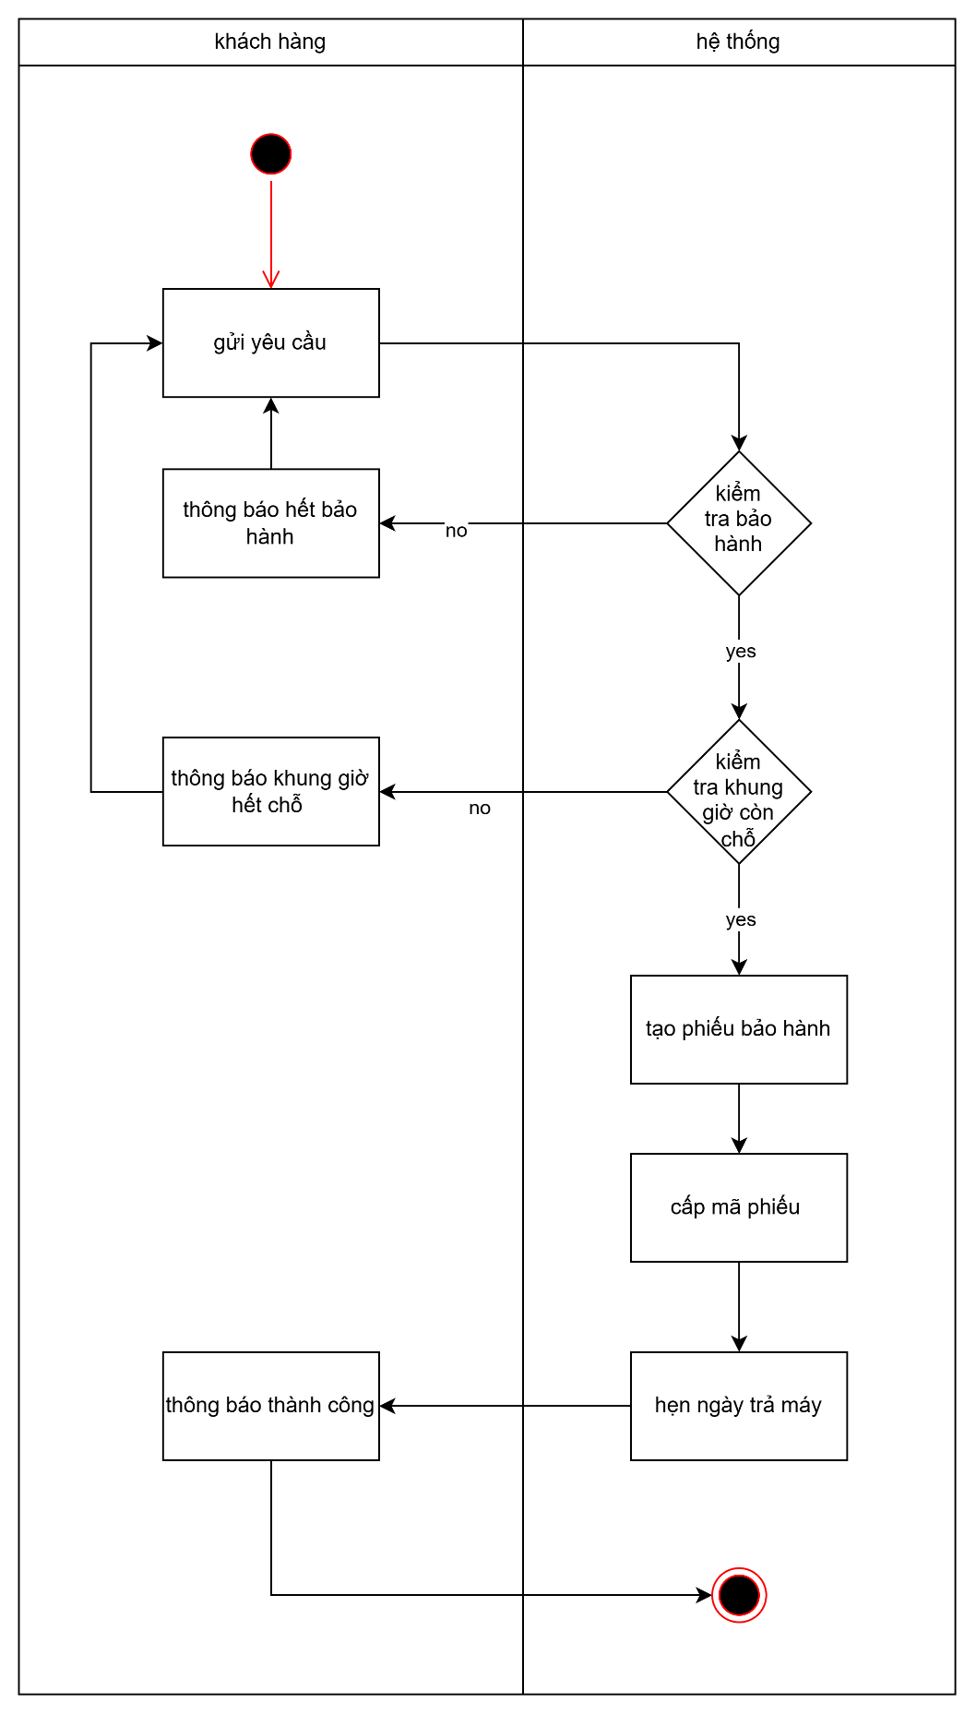
Viết lại bước 6:
6.1 | Hệ thống kiểm tra sản phẩm còn bảo hành không
6.2 | Hệ thống Kiểm tra khung giờ còn chỗ
6.3 | Hệ thống Tạo phiếu bảo hành
6.4 | Hệ thống Cấp mã phiếu
6.5 | Hệ thống Hẹn ngày trả máy
6.6 | Hệ thống Hiển thị thành công

Thiết kế ERD:
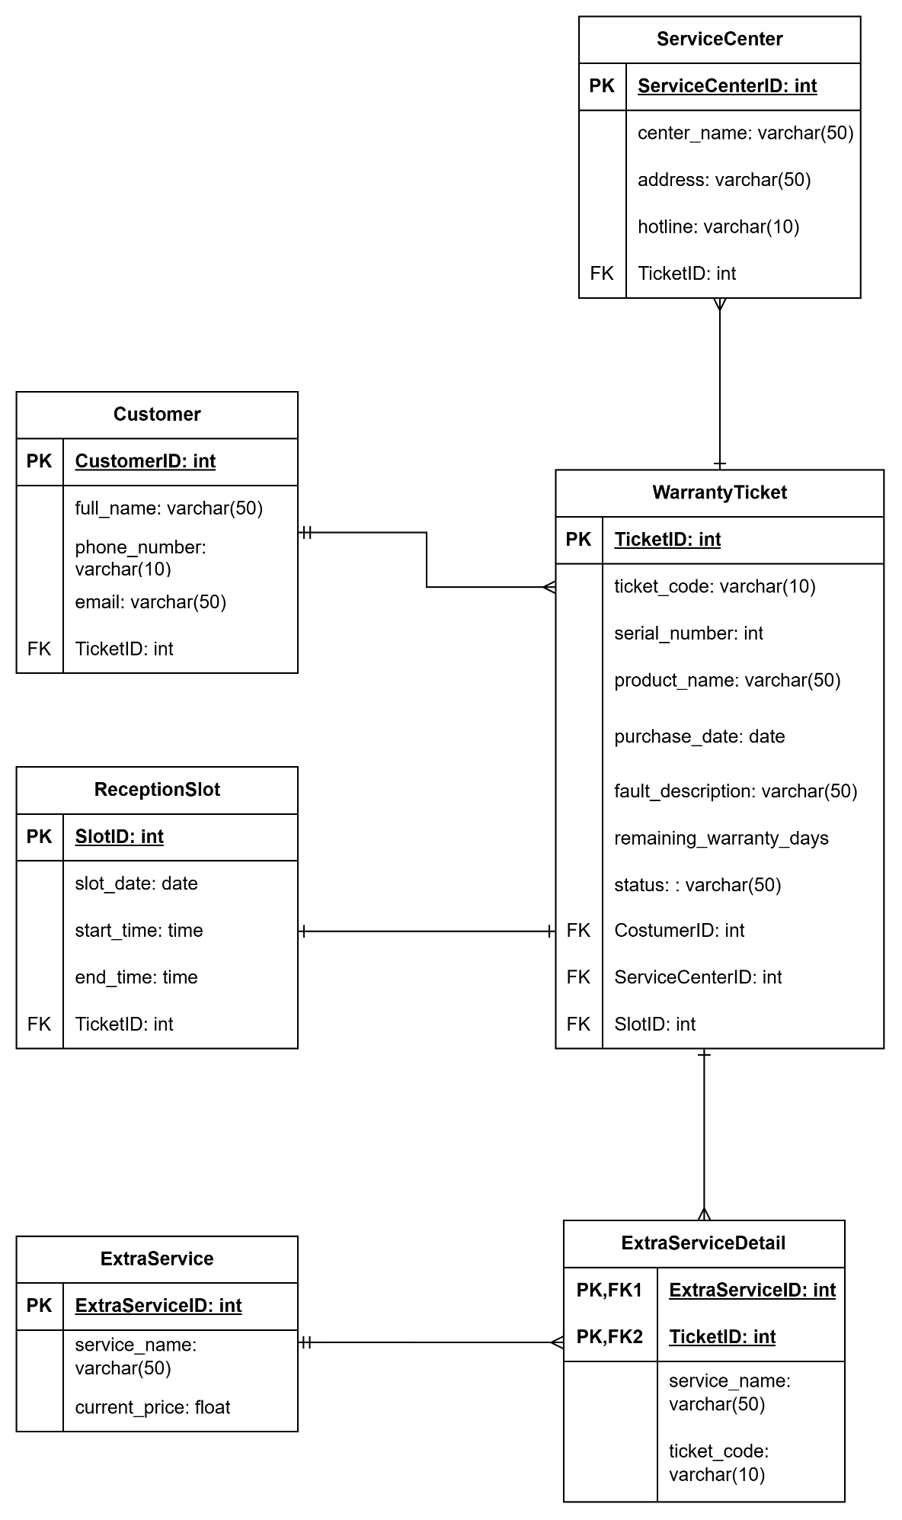
Thuộc tính | Đặt ở bảng
max_tickets | WarrantyTicket
estimated_return_date | WarrantyTicket
service_fee | ServiceCenter
Thuộc tính không nên lưu - lý
do

UI/UX trên figma

# | Lỗi | Nguyên tắc vi phạm | Cách sửa
1
2
3
4

CTA chính – lý do:
Phân tích tác động
Khía cạnh | Tác động
Giao diện | Giúp người dùng sử dụng 1 cách mượt mà, thu hút, tạo ham muốn sử dụng của người dùng
Validation | Tránh lỗi
Use case/ Activity | Thể hiện luồng hoạt động của hệ thống
ERD | Thể hiện quan hệ giữa các thực thể trong hệ thống

